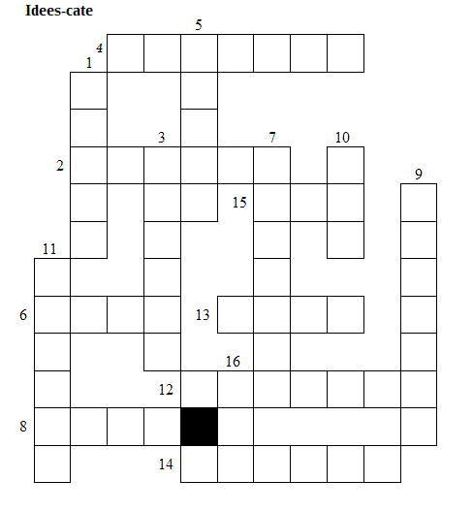

1- C'est le nom du prophète.
2- C'est la ville vers laquelle il doit marcher.
3- Synonyme de bateau.
4- Elle se lève sur la mer. Elle est parfois très violente.
5- Personne qui s'occupe des bateaux. Synonyme de matelot.
6- Les matelots prennent --------- et crient vers leur dieu.
7- Qui dort. On dit que Jonas est ------------ au fond du bateau.
8- L'équipage décide de tirer au ------------
9- Ce que font finalement les marins avec Jonas. Ils le ---------- à l'eau.
10- Etendue d'eau salée.
11- Synonyme de s'adoucit, revient au calme: s'----------
12- Il engloutit Jonas.
13- Ce que fait Jonas dans les entrailles du poisson: il---------
14- Le poisson y dépose Jonas: sur le----------
15- Dans la Bible, on raconte son histoire; il est entouré de très nombreux animaux; comme Jonas et comme Moïse, il est sauvé des eaux.
16- "Roi" en désordre.
Réponses: Jonas, Ninive, navire, tempête, marin, peur, endormi, sort, jettent, mer, apaise, poisson, prie, rivage, Noé, ori.

